KOMUNIKAT
OBOZU SZACHOWEGO
POLANICA ZDRÓJ, 14-25.08.2019r.

I. Organizator: KS AZS Wratislavia
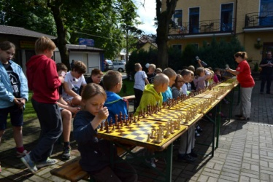
II. Termin: 14-25.08.2019r.
Przyjazd w dniu 14.08.2019r. po południu
(wyżywienie od kolacji 14.08.2019r. do obiadu w dniu 25.08.2019r.).

III. Miejsce:
zakwaterowanie i wyżywienie Hotel Europa, Polanica Zdrój http://hoteleuropa.net.pl/
oraz Hotel Sara http://www.hotelsara.pl/Hotel-Restauracja/O_NAS.html

IV. Warunki uczestnictwa:
- jak najszybsze wysłanie zgłoszenia na adres: obozszachowyAZS@gmail.com
- wpłata zadatku w wysokości 200 zł na konto organizatora do dnia 10.06.2019r.
- przesłanie skanu karty obozowej do dnia 10.06.2019r. na adres:
obozszachowyAZS@gmail.com bądź dostarczenie karty do siedziby
KS AZS Wratislavia (karta dostępna na stronie www.oboz-szachowy.pl)
W obozie mogą uczestniczyć dzieci od 6 roku źycia.
UWAGA! Ilość miejsc w Hotelu Europa ograniczona do 55 miejsc!
O kolejności decyduje kolejność zgłoszeń.
Dodatkowe miejsca obozowe będą dostępne w Hotelu Sara: www.hotelsara.pl

V. Zajęcia:
Podczas obozu przeprowadzone zostanie szkolenie szachowe w grupach dobranych pod względem siły gry. Każdy uczestnik obozu weźmie również udział w Międzynarodowym Festiwalu Szachowym im Akiby Rubinsteina (rubinstein.dzszach.pl)

VI. Warunki finansowe:
Koszt udziału w obozie szachowym 1490 zł (wliczając zadatek) należy opłacić przelewem do dnia 31 lipca 2019r. na konto:
PeKaO nr 10 1240 6696 1111 0000 5616 3591 KS AZS Wratislavia - z dopiskiem szachy
Koszt obozu obejmuje:
- zakwaterowanie i wyżywienie (3 posiłki) w restauracji Hotelu „Europa”, Hotelu Sara
- udział w Festiwalu Szachowym (grupa D, E i F – do lat 14,10 i bez kategorii)
- zajęcia szachowe
- opiekę medyczną
- opiekę instruktorską
- bilety wstępu na basen
- wycieczkę autokarową
- dojazd z Wrocławia i z powrotem
- ubezpieczenie NNW

VII. Kontakt:
e-mail: obozszachowyAZS@gmail.com, tel. Olga Lisowska: 698-024-599 (po godz. 20)

